Brithany Montserrath Gómez Esquivel  
Al03038381  
Fernando Gabriel Huerta Pérez  
Al03042239  
Fundamentos de Programación  
  
  
**Actividad 1**

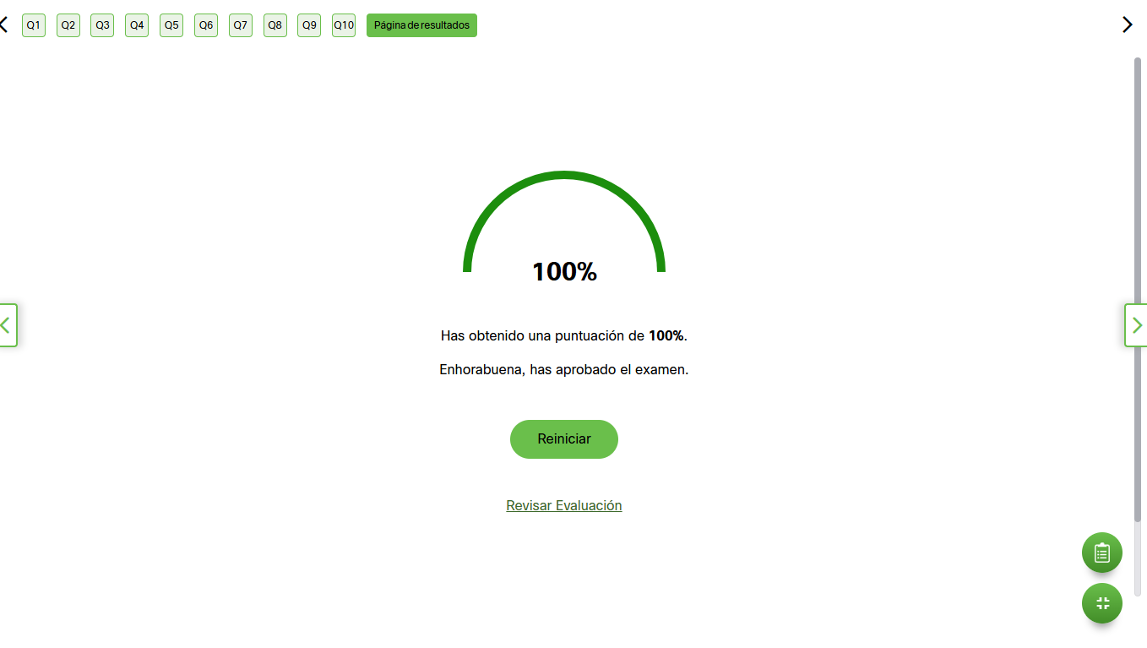 Brithany  
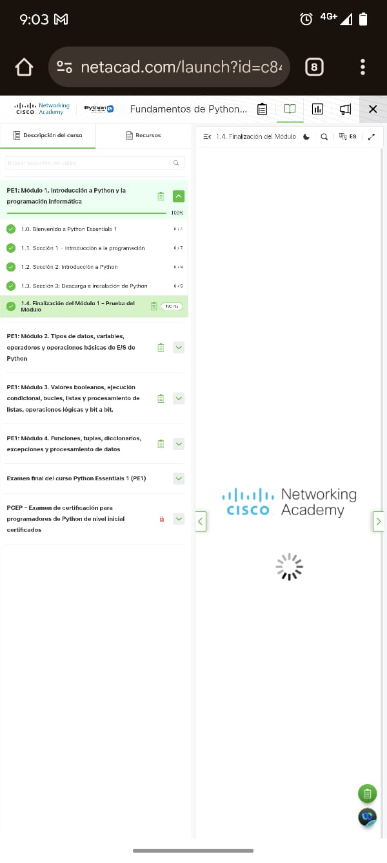 Fernando

Ejercicio 1: Calcular el descuento en linea

Paso 1: calcular el descuento de un producto de $500 menos el 25%  
Datos: Precio inicial $500  
Descuento: %25  
*Los datos ya se dieron al usuario*  
  
Paso 2: calcular el monto de descuento  
500 * 25/100  
  
Paso 3: Multiplicar 500 * 25 y dividir el resultado /100  
Resultado: 125  
Precio final del producto: 500-125=375

Paso 4: Pseudocódigo y explicación  
Inicio

Leer precio_inicial  
Leer descuento  
Monto_descuento <- (precio_inicial * descuento) /100   
precio_final <-- precio_inicial – monto_descuento  
Escribir monto_descuento, precio_final

Fin   
  
Explicación: El programa pide precio inicial y el descuento, se calcula el monto del descuento y luego se resta al valor original para obtener el precio final.

Paso 5:  
 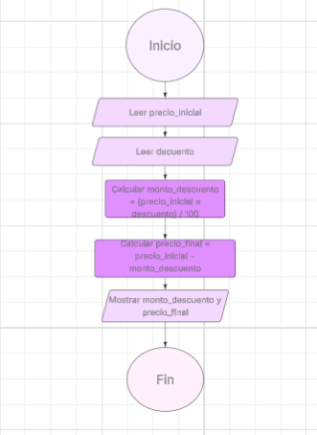  
  
Ejercicio 2: Calculadora de promedios

Paso 1:  
Calcular el promedio de tres calificaciones fijas y determinar si el estudiante aprobó o reprobó.  
Datos: calificaciones  
Fundamentos de programación: 85  
Inglés: 90  
Probabilidad y estadística: 78

Paso 2:

Sumar las tres calificaciones dividir/3 para obtener el promedio  
Promedio = calificación1 + calificación2 + calficación3 / 3

Comparar el promedio con 70

Paso 3: Datos fijos o pedirlos

Calcular promedio.  
85 + 90 + 78/3 = 253/3 = 84.33

Si promedio ≥ 70 → “Aprobó” sino → “Reprobó”.

Mostrar promedio y estado.  
Promedio: 84.33  
como 84.33 es mayor a 70 entonces aprobó

Paso 4:   
  
Inicio

Algoritmo Calculadora_Promedio

// Datos fijos

calif1 <- 85

calif2 <- 90

calif3 <- 78

suma <- calif1 + calif2 + calif3

promedio <- suma / 3

Escribir "Promedio: ", promedio

Si promedio >= 70 Entonces

Escribir "Resultado: APROBÓ"

Sino

Escribir "Resultado: REPROBÓ"

Fin

Paso 5:

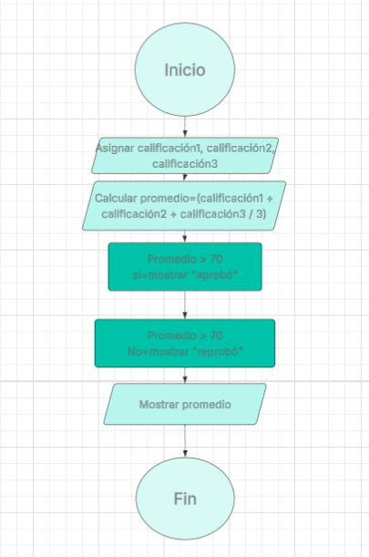  
  
Ejercicio 3: Tiempo en plataformas digitales

Paso 1: Queremos calcular el tiempo y porcentaje de horas del día en plataformas digitales.

|  |  |
| --- | --- |
| Plataforma | Tiempo (horas) |
| Redes Sociales | 3.5 |
| Mensajes | 2 |
| Series/videos | 4 |
| Videojuegos | 1.5 |
| Otras plataformas | 2 |

Paso 2: Sumar todas las horas   
t= tiempo  
t1+ t2 + t3 + t4 +t5  
Porcentaje del día = (total/24)*100

Paso 3: Calculos paso a paso  
total = 3.5 + 2 + 4 + 1.5 + 2 = 13  
porcentaje = (13/24) * 100 = 54.16%

Paso 4: pseudocódigo

Inicio

Escribir "Ingrese su nombre:"

Leer nombre

Escribir "Horas en redes sociales:"

Leer t1

Escribir "Horas en mensajería:"

Leer t2

Escribir "Horas viendo series o videos:"

Leer t3

Escribir "Horas en videojuegos:"

Leer t4

Escribir "Horas en otras plataformas:"

Leer t5

total <- t1 + t2 + t3 + t4 + t5

porcentaje <- (total / 24) * 100

Escribir "Usuario: ", nombre

Escribir "Total de horas digitales: ", total

Escribir "Porcentaje del día usado: ", porcentaje, "%"

Fin

Paso 5:

